**HW 5 for Beginners**

Part 1

В пакете homework создать класс HW5, всю работу выполнять в этом классе.   
Не забываем, что все методы у нас пока *public static*, но **не все** методы *void.*Все результаты вашей работы необходимо выводить на печать с номером задания.

1. **ВСЕ!!! результаты должны быть протестированы,** для этого необходимо создать метод с названием verifyEquals(expectedResult, actualResult)
2. Написать метод, который принимает на вход число от 1 до 7 и возвращает день недели.
3. 
4. 
5. Написать алгоритм вычисления среднего значения из 5 показателей температуры тела кота.
6. Написать метод, который принимает на вход десятичное число (например, 10.75), и возвращает строку “10 руб 75 коп”.
7. Написать метод, который принимает на вход десятичное число и возвращает строку “10 кг 75 гр”.
8. Написать метод, который принимает на вход 2 параметра - цену и количество товара (может быть вес товара, или количество в штуках). Алгоритм возвращает сумму покупки в виде десятичного числа.
9. Написать метод, который принимает на вход необходимые параметры, и печатает чек.  
   Например:  
     
   Яблоки   
   Цена за 1 кг 50 руб 13 коп  
   Количество товара 3 кг 400 гр  
   _______________________________________  
   Сумма к оплате 170 руб 44 коп  
     
   или  
     
   Хлеб   
   Цена за 1 шт 30 руб 50 коп  
   Количество товара 5 шт  
   _______________________________________  
   Сумма к оплате 152 руб 50 коп
10. Написать метод, который принимает на вход количество часов работы в день и стоимость одного часа работы, и возвращает заработную плату в месяц.
11. Написать метод, который принимает на вход необходимые параметры и печатает строку ведомости выдачи зарплаты сотрудникам.  
    Например:   
      
    Смирнова Мария Ивановна 70000 руб 00 коп  
      
    Распечатать ведомость для нескольких сотрудников, например:   
      
    Март 2022  
    Смирнова Мария Ивановна 70000 руб 00 коп  
    Серебряков Иван Петрович 128059 руб 00 коп
12. Записать в виде метода:  
    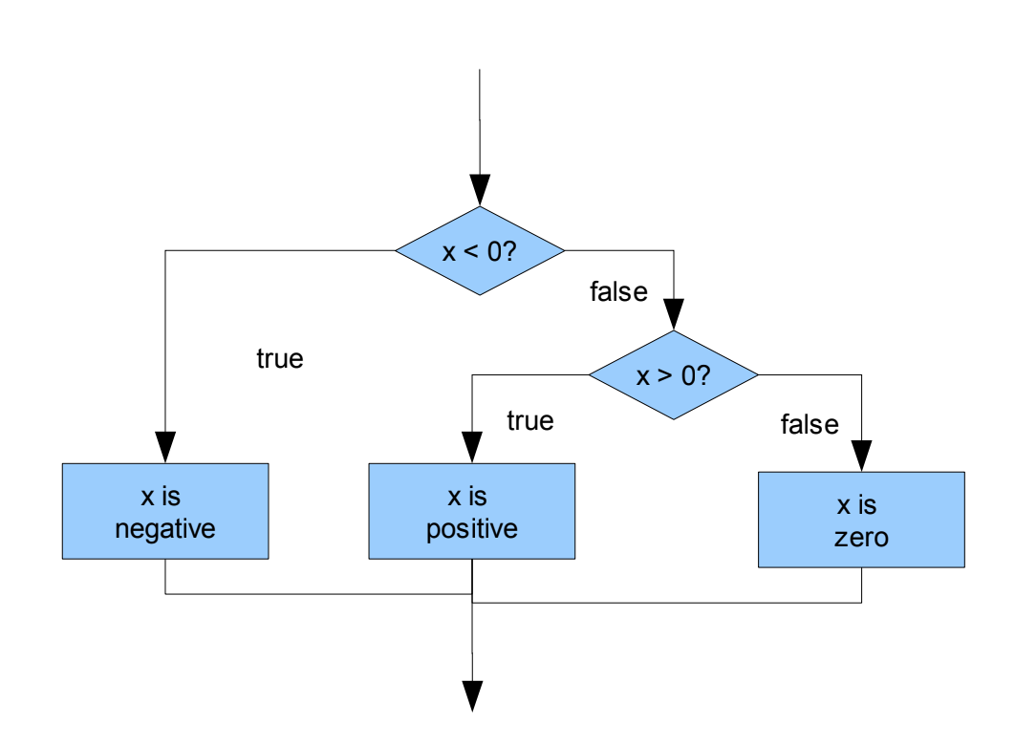

Part 2

1. Написать метод, который принимает на вход год рождения и возвращает ваше счастливое число. Счастливое число рассчитывается по формуле: сумма всех чисел, если результат больше 9, снова считается сумма всех чисел.  
   Например:  
   год рождения 1999  
   1 + 9 + 9 + 9 = 28  
   2 + 8 = 10

1 + 0 = 1  
Счастливое число - 1

1. а) Дано 3 числа. Необходимо рассчитать разницу между средним значением и медианой (median) значением.   
   Если разница больше 2, необходимо показать сообщение: “Среднее значение … отличается от медианы … на … “.  
   Иначе показать сообщение: “Среднее значение = …, медиана = … ”.  
     
   b) Посчитать все то же самое с помощью методов класса Math, где возможно их использовать  
     
   *\*Медиана - это серединное число в отсортированном наборе чисел.   
   1, 3, 9 → медиана 3  
   12, 13, 101 → медиана 13  
   14, 2, 12 → медиана 12*
2. Написать метод, который использует методы класса Math, принимает на вход сумму к оплате (например, 10.75) и округляет сумму в пользу покупателя. Метод возвращает новую сумму к оплате в виде строки, например “10 руб 00 коп”.
3. Посчитать с помощью методов класса Math  
   a = 3  
   b = 4

c = 20 $\frac{\sqrt{((a * b + c) * a^{b})}}{π }$ 
  
  
Вернуть значение с округлением в бОльшую сторону.

Part 3

1. 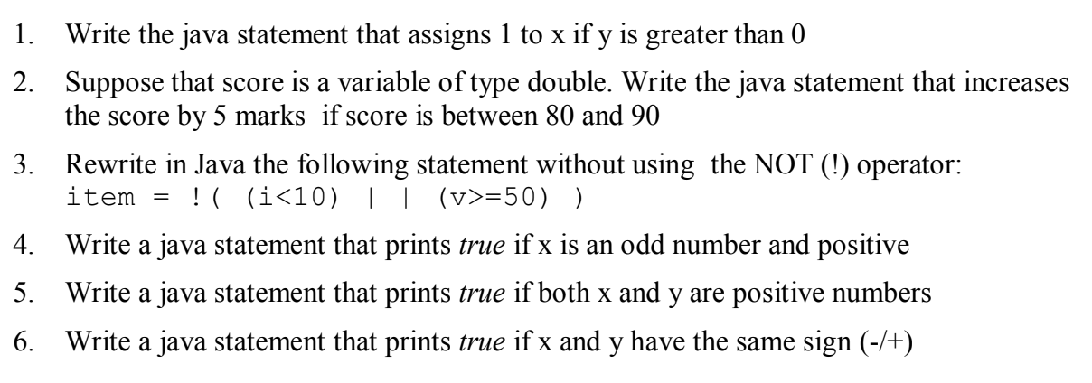
2. Написать метод, который с помощью методов класса Math высчитывает любую степень сгенерированного случайного числа. Метод возвращает математически округленное целое значение и выводит на экран:  
   “Число … в степени … = …”  
     
   *Число может быть в пределах от 0 до 1 исключительно.  
   Степень числа может быть от 0 до 10 включительно*
3. Написать метод, который возвращает случайное число в пределах от 1 до 99 включительно.
4. 